BAB V
RENCANA PRODUKSI DAN KEBUTUHAN OPERASIONAL

- Proses Operasi
Dalam menjalankan bisnis nya Nusantara Style menawarkan produk pakaian yang berupa pakaian pesta,kebaya,dress,sepatu/heels,dan aksesoris pakaian lainnya secara online. Nusantara Style tidak memproduksi pakaian apapun. Nusantara Style adalah sebagai perantara antara Pengusaha Lokal pakaian dan konsuman akhir. Nusantara Style sebagai wadah untuk para konsumen memilih pakaian apa yang ingin mereka coba dan mereka sewa untuk mereka gunakan sehari-sehari selama waktu 2 minggu.
Dalam operasional bisnis Nusantara Style membutuhkan supplier dalam menunjang jalannya kegiatan bisnis. Supplier adalah seseorang atau perusahaan yang menjual barang kepada konsumen. Biasanya barang tersebut bukanlah untuk dijual lagi, tapi lebih kepada pendukung kegiatan usaha. Adapun supplier yang diperlukan ialah yang bisa memasok dari bahan baku hingga pengadaan mesin – mesin produksi. Oleh karena itu pemilihan pemasok yang baik sangat penting demi kelangsungan operasional usaha agar dapat berjalan lancar. Kriteria dalam memilih pemasok ialah yang mempunyai produk berkualitas, service dan respons yang bagus, dapat dipercaya, bertanggung jawab dan mempunyai integritas.

Berikut ada empat tahap dalam memilih pemasok :
- Evaluasi Pemasok
Pada tahap awal memilih pemasok, melakukan riset atau mencari kriteria pemasok yang ideal, menilai sistem kinerja pemasok, dan menyeleksi pemasok untuk mendapatkan pemasok yang terbaik.
- Pengembangan Pemasok
Mengetahui dan memastikan pemasok memiliki apresiasi terhadap persyaratan kualitas, spesifikasi produk, jadwal dan kebijakan pengiriman dan pengadaan.
- Negosiasi
Setelah yakin pada pemasok yang dipilih maka langkah selanjutnya ialah melakukan negosiasi kepada pemasok terkait faktor harga dan kualitas barang yang akan disalurkan. Negosiasi yang diharapkan tidak berat sebelah, melainkan pihak pembeli dan supplier sama – sama diuntungkan.
- Kontrak
Setelah negosiasi mencapai titik temu dengan keputusan yang saling menguntungkan antara masing - masing pihak, maka dilakukanlah kontrak kerja. Kontrak kerjasama perlu dibuat untuk menjalin hubungan yang baik dan keseriusan antara masing – masing pihak. Dengan kontrak maka pihak yang saling berkaitan harus mentaati persyaratan yang telah dibuat dan disepakati sebelumnya. Kontrak juga dibuat untuk meminimalisir resiko adanya kecurangan yang kapan saja bisa terjadi.

Gambar 5.1
Flowchart proses pemesanan dan negosiasi dengan supplier
Pemilik menghubungi supplier untuk menanyakan ketersediaan barang

Supplier mengecek stok barang dan memeriksa kualitas barang

Pemilik melakukan negosiasi dan menjelaskan tentang cara kerja Nusantara Style

Sumber: Nusantara Style

- Daftar Peralatan
Tabel 5.1
Perincian | Biaya
Laptop Asus X441U | Rp 5.600.000
Set meja dan Bangku IKEA | Rp 1.500.000
Printer Canon | Rp 900.000
Handphone Oppo | Rp 2.000.000
Kabel Rol | Rp 500.000
Komputer Server | Rp 40.000.000
Sewa Ruko 2 tahun | Rp 50.000.000
Renovasi ruko dan penambahan daya listrik | Rp 24.500.000
Biaya pembuatan aplikasi | Rp 35.000.000
Sumber: Nusantara Style

- Daftar Perlengkapan
Tabel 5.2
Perincian | Biaya
Perlengkapan
Biaya Hosting | Rp 1.000.000
Biaya Periklanan di Youtube | Rp 43.860.000
Biaya Periklanan di Instagram | Rp 3.888.000
Biaya tak terduga | Rp 1.252.000
Sumber: Nusantara Style
- Nama Pemasok
Pemasok adalah perusahaan atau individu yang menyediakan sumber daya yang dibutuhkan suatu perusahaan dan pesaing untuk memproduksi barang dan jasa tertentu. Tanpa ada pemasok maka jalannya suatu bisnis akan terhambat dan dapat menimbulkan kerugian yang besar. Memilih untuk bekerjasama dengan pemasok juga merupakan sebuah keputusan yang penting. Kita harus dapat memilih pemasok yang professional, bertanggung jawab, mempunyai mutu produk dan bahan baku yang baik, serta harga yang selayaknya. Perusahaan juga sepatutnya tidak hanya memiliki satu pemasok saja, melainkan memiliki beberapa pemasok lainnya yang dapat dipercaya dan diandalkan. Oleh karena itu perusahaan harus cermat dalam memilih pemasok yang sesuai.
Dibutuhkan usaha dalam membangun suatu hubungan yang baik dengan pemasok karena dengan menjalin hubungan yang baik, pemasok akan bersedia membantu atau memberikan andil yang lebih besar kepada perusahaan melebihi perannya sebagai pemasok seperti pada umumnya. Aspek ini penting untuk diperhatikan guna kerjasama yang saling menguntungkan antara perusahaan dengan pemasok dan bisnis perusahaan dapat berjalan lancar.
Pemasok Nusantara Style adalah para pengusaha lokal yang memproduksi pakaian yang telah di kunjungi dan di cek standar kualuitasnya oleh Nusantara Style guna untuk menjamin kualitas dan ketersediaan barang dari para pemasok
Tabel dibawah ini adalah para pemasok yang Nusantara Style gunakan:

Tabel 5.3
Daftar Pemasok Nusantara Style
Nama Pemasok | Barang yang Dipasok | Alamat | No. Telepon
Zafran | Aksesoris pria dan wanita | Jl. Jelambar Kb. Pisang Blok Wijaya Kusuma No.22, RT.4/RW.7, Wijaya Kusuma, Grogol petamburan | 0812-9116-8196
Dresscodes Evening Dresses & Gowns | Dress dan gaun | Rukan Golden 8, Jalan Panjang no. 8M, Kedoya Utara | 0878-8959-2789
Aluira | Kebaya | Jl. Manunggal Pratama No.14, Cipinang Melayu, Makasar | 0819-0861-0681
Super Jas | Penjahit setelan jas | Jl. Melati 2 Blok A4 No.8, Kaliabang Tengah, Bekasi Utara, Kota Bks, Jawa Barat | 0811-8076-900
JAS STORE AND TIE ALJAS HEK | Penjual setelan jas pria | RT.9/RW.5, Rambutan, Ciracas, East Jakarta | (021) 8400162
Dunia Sepatu | Sepatu Pria | Jl. Raya Kayu Tinggi, RT.3/RW.9, Cakung Timur | 0813-7892-0366
Slight | sepatu,heels wanita | Jl. Swakarsa IV/Perumkar Dki No.2, Pondok Kelapa | 0896-2461-8831
Sumber: Nusantara Style
- Deskripsi Rencana Operasi
Dalam menjalankan bisnis tentunya diperlukan perencanaan dan persiapan yang matang sebelum usaha tersebut berdiri dan dijalankan. Adapun persyaratan penting yang harus diperhatikan bersangkutan dengan pendirian suatu bisnis seperti perizinan usaha dan kebutuhan operasi lainnya. Berikut gambaran langkah – langkah mengenai kebutuhan awal yang diperlukan Nusantara Style dalam mempersiapkan pendirian usaha.
- Melakukan Perhitungan Bisnis
Melakukan perhitungan apa saja modal yang diperlukan pada bisnis beserta tenaga kerja yang dibutuhkan. Dan menilai apakah bisnis layak atau tidak untuk dijalankan.
- Melakukan Survei Lokasi dan Membuat Job Description Karyawan
Lokasi usaha merupakan faktor penting penunjang suatu bisnis. Pemilihan lokasi usaha yang tepat dan strategis akan memberikan keuntungan tersendiri bagi pemilik bisnis. Dimana jika lokasi usaha yang di pilih oleh Nusantara Style adalah tmepat yang mudah di jangkau,memiliki tingkat keamanan parkiran yang baik, dan merupakan ruko atau rumah kantor yang dapat mendukung keberlangsungan usaha Nusantara Style.
Membuat atau menyusun job descripstion bertujuan untuk memberikan tugas dan tanggung jawab kepada pekerja dan untuk menjelaskan apa posisi mereka. Dengan adanya job descripstion para pekerja tidak akan kebingungan dalam bekerja serta berfungsi sebagai arahan bagi karyawan agar dapat bekerja secara maksimal.
- Pembuatan izin usaha
Setelah survey lokasi usaha dilakukan dan menetapkan pilihan untuk menyewa ruko tersebut maka tahap selanjutnya adalah membuat surat ijin pendirian usaha. Berikut syarat – syarat yang diharuskan untuk mendirikan usaha :
- Pendaftaran NPWP (Nomor Pokok Wajib Pajak)
NPWP merupakan nomor yang diperuntukan bagi Wajib Pajak. Setiap warga negara yang memiliki penghasilan tidak kena pajak wajib untuk mendaftarkan diri ke kantor pelayanan pajak untuk melaksanakan hak dan kewajiban pajaknya.
- Pembuatan SIUP (Surat Ijin Usaha Perdagangan)
Menurut Peraturan Menteri Perdagangan Republik Indonesia Nomor 77/M-DAG/PER/12/2013, Syarat – syarat yang perlu dipersiapkan untuk mendapatkan SIUP bagi usaha perseorangan adalah dengan melampirkan :
- Fotocopy surat akta pendirian usaha
- Fotocopy KTP Pemilik atau atau Penanggung Jawab perusahaan
- Surat Pernyataan dari Pemohon tentang lokasi usaha
- Foto pemilik atau penanggung jawab perusahaan berukuran 3x4cm
- Fotocopy Nomor Pokok Wajib Pajak
- Mendaftarkan Perusahaan
Pendaftaran perusahaan dilakukan oleh setiap perusahaan di Suku Dinas Perindustrian dan Perdangangan Tingkat II selaku Kantor Pendaftaran Perusahaan (KPP) tingkat II di tempat kedudukan perusahaan dengan cara mengisi formulir pendaftaran, melampirkan fotocopy berupa KTP pemilik, SIUP, akta pendirian usaha dan surat - surat lain yang dibutuhkan saat mendaftar serta membayar biaya administrasi yang telah ditentukan.
- Melakukan renovasi tempat usaha
Setelah semua perizinan telah diurus dan selesai maka langkah selanjutnya ialah merenovasi bangunan agar sesuai dengan kebutuhan kantor Nusantara Style sebagai kantor pusat dari Nusantara Style.
- Membeli peralatan dan perlengkapan
Setelah proses renovasi tempat usaha selesai, maka tahap berikutnya ialah melakukan pengadaan perlatan dan perlengkapan yang dibutuhkan. Pembelian pada peralatan dan perlengkapan tentunya dengan harga terjangkau dan kualitas yang bagus.
- Melakukan pengecekan produk dan negosiasi dengan para supplier
Melakukan pengecekan barang dari para supplier dan bernegosiasi kepada supplier diperlukan agar barang yang di tawarkan di Nusantara Style berkualitas baik dan selalu ketersediaan barang terpenuhi oleh apra supplier. Serta negosiasi tentang harga yang di inginkan oleh Nusantara Style. Hal ini di lakukan agar tidak ada pihak yang merasa di rugikan, ini juga untuk menaga eberlangsungan kera sama antara Nusantara Styl dan para supplier.

- Merekrut Tenaga Kerja
Tenaga kerja yang handal dan sudah berpengalaman akan sangat berpengaruh dalam kemajuan bisnis Nusantara Style. Tenaga kerja yang handal dapat membuat pekerjaan menjadi lebih efektif dan efisien. Nusantara Style akan merekrut karyawan yang telah mempunyai pengalaman beberapa tahun didunia pembuatan aplikasi dan Informasi Teknologi atau IT, selain itu tentunya juga pekerja yang diharapkan dapat bertanggung jawab, jujur dan disiplin.
- Menyiapkan promosi
Untuk awalnya Nusantara Style akan melakukan promosi untuk para konsumen baru guna untuk membuat brand image kepada para konsumennya. Promosi juga di perlukan untuk menarik peminat konsumen dan merebut pasaran konsumen. Hal ini dilakukan juga untuk membentuk mind set para konsumen bahwa menyewa pakaian itu lebih bagik dari pada membeli pakaian secara terus menerus. Promosi ini juga diperlukan untuk menaikan penjualan dan membuat para supplier tidak kecewa dengan bekerja sama dengan Nusnatara Style.
- Pembukaan kantor dan peluncuran aplikasi Nusantara Style
Setelah kesemua aspek selesai dan siap. Maka langkah berikut adalah pembukaan kantor dan peluncuran aplikasi Nusantara Style.

Selanjutnya penulis akan membuat tabel mengenai time schedule kegiatan operasional Nusantara Style, yaitu sebagai berikut :
Tabel 5.4
Time Schedule Kegiatan Operasional Nusantara Style
Kegiatan | 2019  2019 |  |  |  |  |  |  |  | 2019
 | April |  |  |  | Mei |  |  |  | Septermber
 | 1 | 2 | 3 | 4 | 1 | 2 | 3 | 4 | 1 | 2 | 3 | 4
Perhitungan bisnis
Survei lokasi dan membuar job descrip tion karyawan
Pembuatan izin usaha
Renovasi tempat usaha
Membeli peralatan & perlengkapan

Membuat job desk karyawan
Pengecekan dan negosiasi
Menyiapkan promosi
Pembukaan kantor dan peluncuran aplikasi
Sumber : Nusantara Style

- Rencana Alur Produk
Dalam menjalankan bisnis penyewaan pakaian , serangkain rencana alur proses transaksi di Nusantara Style mulai dari tahap awal pendaftaran akun di Nusantara Style, pemilihan pakaian di aplikasi Nusantara Style,melakukan transaksi, produk dikirim dan sampai pada konsumen dan sampai tahap terakhir yaitu pengembalian pakaian. Berikut ini adalah alur kinerja dari Nusantara Style:

Gambar 5.2
Flowchart kinerja Nusantara Style

Konsumen memilih pakaian yang di inginkan sesuai dengan syarat dan ketentuan dari Nusantara Style
Konsumen mendaftar di aplikasi Nusantara Style

Konsumen melakukan penyelesaian transaksi dengna memasukan kode OTP di aplikasi

Konsumen melakukan transaksi di Nusantara Style

Konsumen menunggu produk
Karyawan menyampaikan kepada supplier dan mengirimkan pakaian yang di pesan ke konsumen

Konsumen mengembalikan pakaian ke kantor Nusantara style dan Nusantara Style mengirimkannya kembali ke Suppplier
Konsumen menerima pakaian yang di pesannya

Sumber: Nusantara Style

- Rencana Alur Pembelian
Gambar 5.3
Flowchart alur pembelian Nusantara Style

Konsumen memilih pakaian yang di inginkan sesuai dengan syarat dan ketentuan dari Nusantara Style
Konsumen mendaftar di aplikasi Nusantara Style

Konsumen melakukan penyelesaian transaksi dengna memasukan kode OTP di aplikasi

Konsumen melakukan transaksi di Nusantara Style

Transaksi selesai dan konsumen menunggu barang yang telah di pilih nya sampai ke tempat konsumen

Sumber: Nusantara Style

- Lay Out Bangunan tempat Usaha
Layout merupakan keseluruhan proses penentuan bentuk dan penempatan fasilitas-fasilitas yang dimiliki perusahaan. Nusantara Style berlokasi di .

Gambar 5.4
Nusantara Style
Lay-out Workshop Lantai Dasar

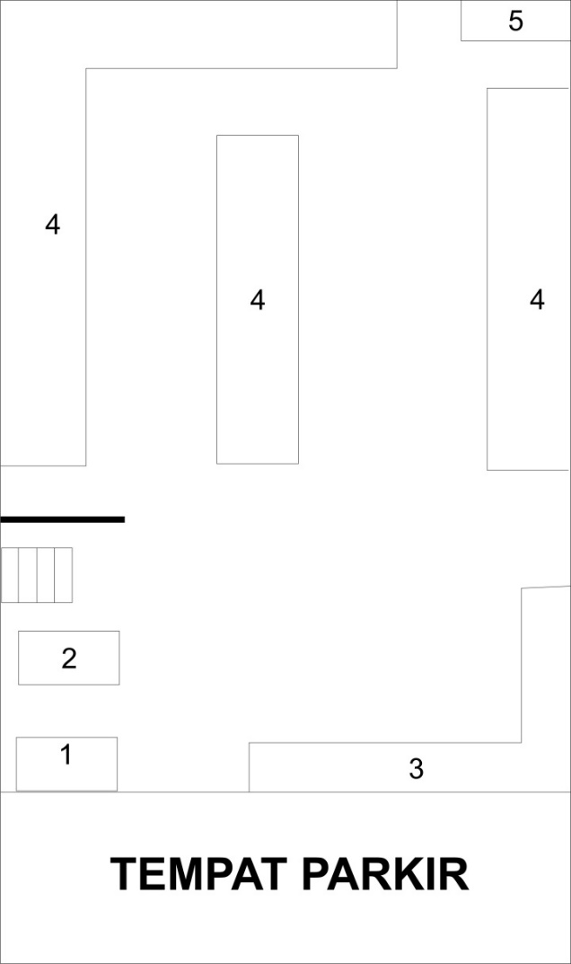
Keterangan :
1. Pintu
2. Front Office
3. Bangku tunggu
4. Tempat bekerja karyawan
5. Toilet

Sumber: Nusantara Style

Gambar 5.5
Nusantara Style
Lokasi Usaha

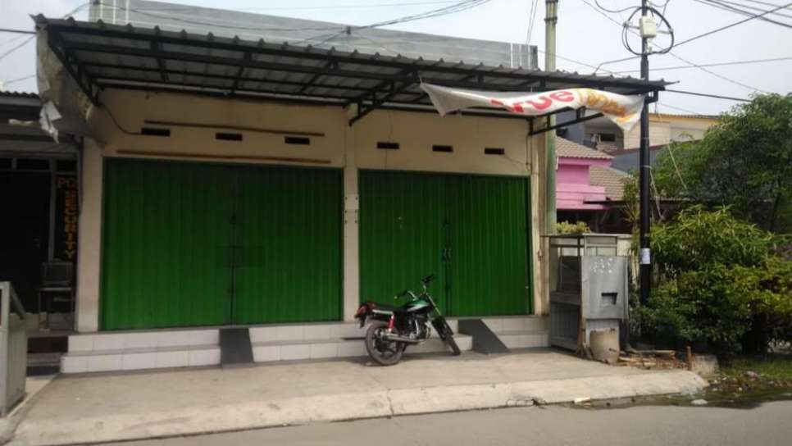
Sumber: Penulis

Penulis memilih lokasi usaha di Pondok Ungu Permai Jl. Cendrawasi A1381. hal ini di karenakan mudahnya akses untuk datang ke kantor, tersedianya parkiran, mudah di cari dan di jangkau, dan memiliki parkiran untuk memarkir kendaraan para karyawan dan para pelanggan bila ada komplain pada aplikasi Nusantara Style

